**§1. 2时间 位移**

**基础训练**

1．以下的计时数据指时间间隔的是(　B　)

A．中国中央电视台《新闻联播》节目19时开播

B．在田径运动会上，李明在100米决赛中以12.38秒的成绩获得冠军

C．2021年10月16日0时23分，神舟十三号载人飞船成功发射

D．2020年11月10日8时12分，奋斗者号载人潜水器成功坐底10 909米深海

2．(2021·台州市高一期中)下列关于时刻和时间的说法错误的(　B　)

A．上午第一节课从8：00到8：45共45分钟，这里的45分钟指时间间隔

B．第2 s末与第3 s初指的不是同一时刻

C．任何一段时间都有一个初时刻和一个末时刻

D．第2 s内所表示的时间间隔为1 s

3．(多选)根据如图所示的时间坐标轴，下列有关时刻与时间间隔的叙述正确的是(　CD　)

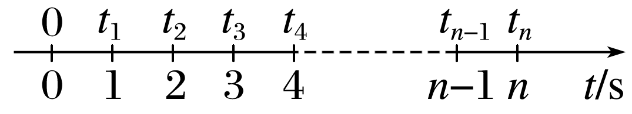

A．*t*2表示时刻，称为第2 s末或第3 s内，也可以称为2 s时

B．0～*t*2表示时间间隔，称为最初2 s内或第2 s内

C．*t*2～*t*3表示时间间隔，称为第3 s内

D．*tn*－1～*tn*表示时间间隔，称为第*n* s内

4．(2021·宁波市咸祥中学高一期中)下列关于路程和位移的说法中正确的是(　D　)

A．物体沿直线向某一方向运动时，通过的路程就是位移

B．位移是矢量，位移的方向就是物体运动的方向

C．物体两次通过的路程不相等时，位移不可能相等

D．物体通过一段路程，位移可能为零

5．关于矢量和标量，下列说法中不正确的是(　C　)

A．矢量是既有大小又有方向的物理量

B．标量只有大小没有方向

C．－10 m的位移比5 m的位移小

D．－10 ℃的温度比5 ℃的温度低

6．(2021·定海一中期中)某学校田径运动场400 m标准跑道的示意图如图所示，100 m赛跑的起跑点在*A*点，终点在*B*点，400 m赛跑的起跑点和终点都在*A*点．在校运动会中，甲、乙两位同学分别参加了100 m、400 m项目的比赛，关于甲、乙两位同学运动的位移大小和路程的说法正确的是(　C　)

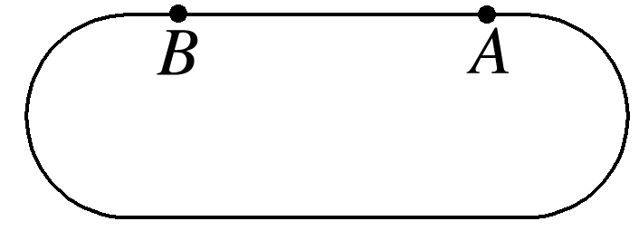

A．甲、乙两位同学的位移大小相等

B．甲、乙两位同学的路程相等

C．甲的位移较大

D．甲的路程较大

7.如图所示，*A*、*B*是静止在球桌台面上的两个球，相距1.1 m，运动员将球*A*击向球台侧壁*C*点，球*A*碰壁后反弹与球*B*相碰，已知*C*点与球*A*、球*B*原来位置的距离分别为0.6 m和0.9 m．关于球*A*从开始被击到撞到球*B*的全过程中，下列判断正确的是(　A　)

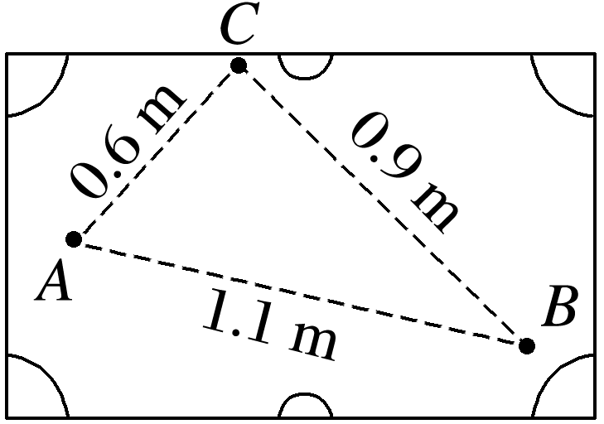

A．球*A*通过的路程是1.5 m

B．球*A*通过的路程是1.1 m

C．球*A*通过的位移大小是0.9 m

D．球*A*通过的位移大小是0.6 m

考点三　坐标系

8．某校操场的国旗平台离地面的高度是0.5 m，将坐标系的原点定在平台上，取旗杆所在直线向上为坐标轴的正方向，旗杆上固定国旗的*A*、*B*两点离地面的距离分别为10.9 m和9.4 m，那么*A*、*B*两点的坐标分别是(　C　)

A．10.9 m,9.4 m B．11.4 m,9.9 m

C．10.4 m,8.9 m D．10.9 m，－9.4 m

9．(2021·衢州高中高一期中)如图所示，“天舟二号”货运飞船与“天和号”空间站在交会对接之前，分别沿半径为*r*、*R*的圆形轨道运动．某时刻“天舟二号”货运飞船和“天和号”空间站分别从*B*、*A*点开始运动，下列说法正确的是(　C　)

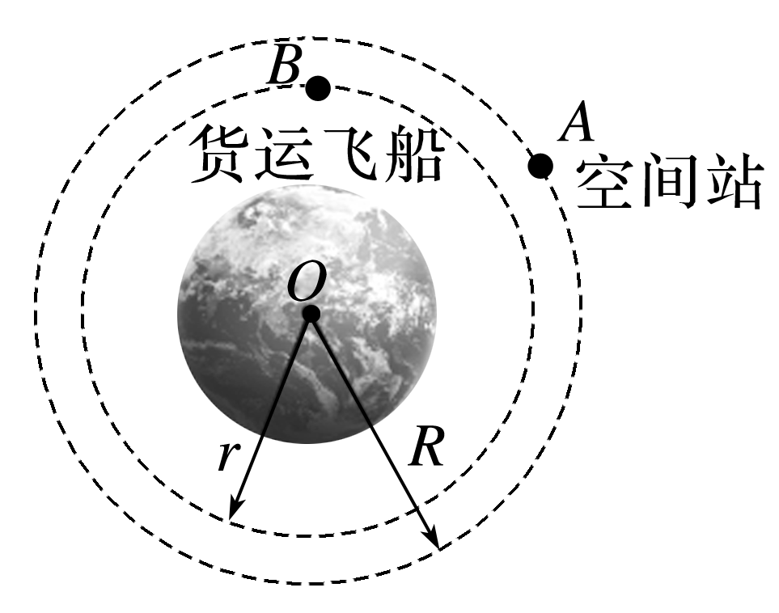

A．空间站运行一周的位移大小为2π*R*

B．“天舟二号”运行周的路程为2*r*

C．“天舟二号”运行周的位移大小为*r*

D．二者各自运行一周，其路程相等

10．在一维坐标系中，某时刻*A*、*B*两物体的位置坐标分别为*xA*＝＋2 m，*xB*＝－3 m，以后某段时间内*A*、*B*两物体在坐标轴上的位移分别为Δ*xA*＝＋2 m，Δ*xB*＝－3 m，下列说法正确的是(　B　)

A．此刻*A*距离坐标原点比*B*更远

B．此刻*B*物体处于坐标轴的负半轴上

C．这段时间内，*A*的位移较大

D．这段时间末，*B*物体到达了坐标原点处

11．(2021·台州市高一期末)如图所示，小明在游泳池中沿直线游泳，从*a*点出发，经*b*、*c*、*d*再返回*a*点，若以*b*点为坐标原点，以向右为正方向建立一维坐标系，则(　C　)

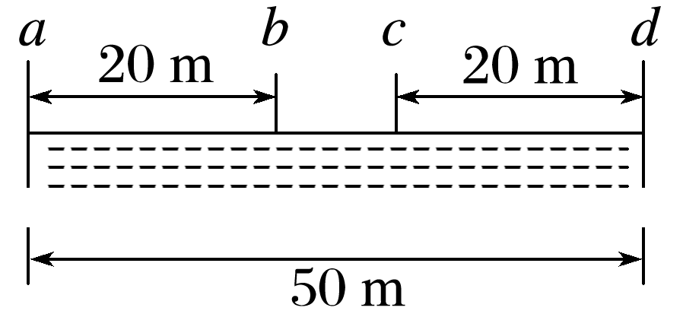

A．从*b*经*c*、*d*再返回到*a*点，路程为50 m

B．从*b*经*c*、*d*再返回到*a*点，位移大小为80 m

C．*a*点位置坐标为－20 m

D．从*a*点出发，经*b*、*c*、*d*再返回到*a*点，位移为－20 m

12．(2021·杭州市高一期中)科研人员开发出一种纳米(nm)探针，这种新型纳米探针由一个光致发光纳米晶体和吖啶衍生物分子组成，可以精准地向病变组织递送药物．有效治疗心血管疾病、癌症等疾病．若纳米探针沿着边长为200 nm的正六边形晶格从*A*到*B*再到*C*(如图所示)，则它通过的路程和位移大小分别为(　A　)

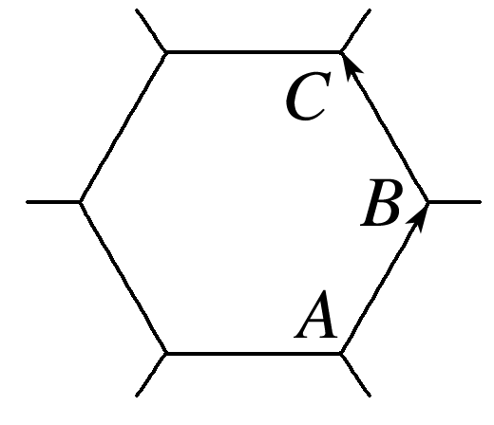

A．400 nm　200 nm B．200 nm　400 nm

C．400 nm　200 nm D．200 nm　100 nm

**素养提升**

13.一个小孩从*a*点出发，沿半径分别为3 m和6 m的半圆到达*b*点，如图所示，他通过的位移和路程分别为(　D　)

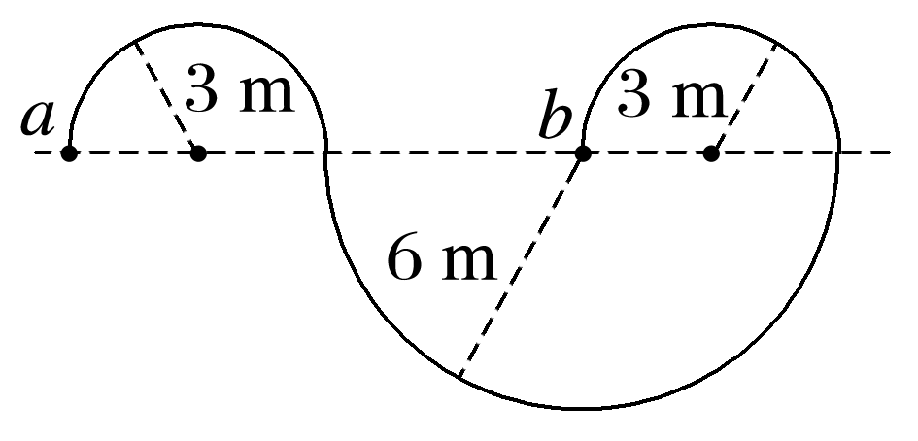

A．位移为12 m，方向由*a*指向*b*，路程为12 m，方向由*a*指向*b*

B．位移为18 m，方向由*a*指向*b*，路程为1 m，方向由*a*指向*b*

C．位移为18 m，方向由*a*指向*b*，路程为9 m

D．位移为12 m，方向由*a*指向*b*，路程为12π m